台政府自私虚伪 移居港人又中伏？

健良 [有理儿有面](javascript:void(0);)

**有理儿有面**

微信号 youli-youmian

功能介绍 你说是不是

2022-04-10[原文](https://mp.weixin.qq.com/s?__biz=Mzg3MjEyMTYyNg==&mid=2247556939&idx=2&sn=7346870d90a049ff97dccfb27081b51e&chksm=cef64b3ef981c2281f2d85dacd91ec23a6814ff0903ad4067dc81faee5ccf98580b1e5812258&scene=27#wechat_redirect&cpage=4) 发表于

收录于合集





**全文共1191字，图片1张，预计阅读时间为4分钟。**

**文章转自《港人讲地》**

**作者：健良**



▼

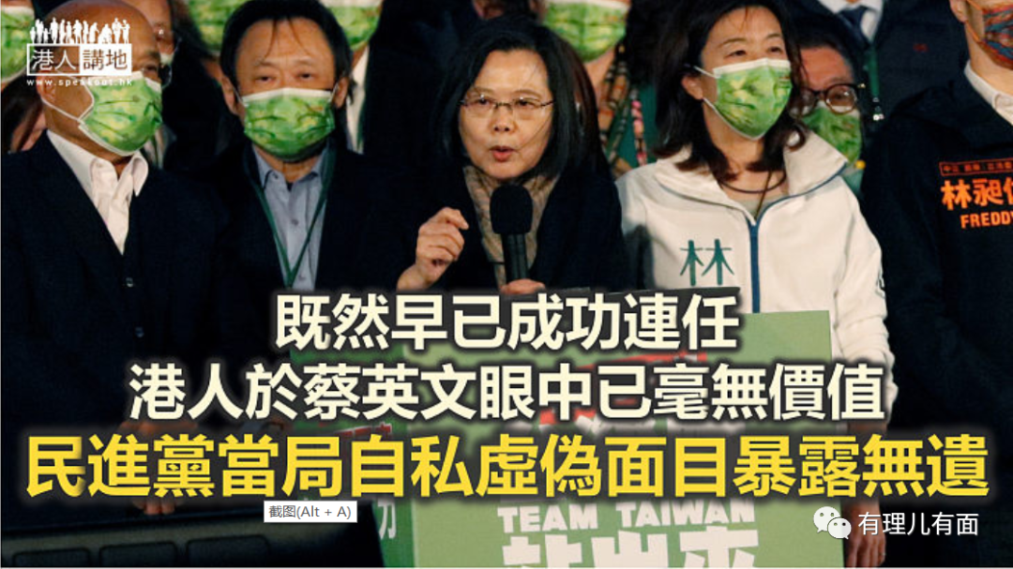

“追求民主自由不是犯罪，台湾挺香港的立场也不会改变。”今年1月1日，台湾地区领导人蔡英文为求继续挑衅大陆，又再大打“香港牌”，听起来甚是“激励”。但时隔3个月，根据相关报道，很多想“与台湾站在一起”而移居当地的港人，一纸“定居许可”却遥遥无期。蔡英文口中所谓的“挺香港”，我们该如何理解呢？

自从2019年香港“反修例风波”之后，移居台湾的港人人数屡创新高。不过，由美国政府资助的《自由亚洲电台》（R.F.A.）近日报道，根据台“移民署”公布的最新数据显示，今年1月到2月，港人获批“居留许可”和“定居许可”的人数共1485人，比去年同期的1980人减少了25%。这个情况与去年数字多月打破历史记录相比，实时形成强烈的对比。

**让移民港人知难而退**

报道又引述当地一间移民公司张姓负责人称，由于台湾当局审批港人定居许可趋严，以拖延方式“让港人知难而退”，“让想移民港人考虑其他国家”，由其经手的申请个案已从去年开始减少八成。她又说，港人获“居留许可”来台一年后，未必就能拿到身份证。以投资移民来说，如果是内地出生的港人，要获得“定居许可”更不容易。而赴台两年多、在内地出生的港人李小姐更埋怨称，如果台当局早公布这些限制，就不会选择移民台湾，“竟然被刁难，让我觉得难过”。

事实上，自去年年中起，已有媒体报道台当局开始以“国家安全”为由，收紧港澳永久居民申请在台居留的条件。

的确，根据台陆委会在港办事处网页，申请人在填写“香港澳门居民申请居留定居申报书”时，除了须申报是否内地出生，还须回答是否“现在或曾任职于香港或澳门政府部门任职者，宣誓或签署声明拥护基本法、效忠港澳政府”。观察近一段时间岛内媒体的报道，不难发现一个显而易见的事实：精于计算的民进党当局出于谋“独”目的，持续插手香港事务，但同时加以防范，已默默针对港澳人士加紧政治审查。

**蔡英文吃尽香港“人血馒头”**

口惠而实不至。在台当局保护自身利益及公共安全的大前提下，港人如欲移居当地，仍须按照程序申请，并根据“港澳条例”从严审查。嘴巴“挺香港”的台当局绝不会为申请人“写任何包单”，但唯一可以确定的是，蔡英文这几年来对港人说过的“豪情壮语”，声称“与港人站在一起”、“关心香港民主”云云，也不过是利用“反修例风波”，煽动台湾民众对大陆的恐惧与仇恨，吃尽香港的“人血馒头”骗取选票。既然早已成功连任，港人在蔡英文眼中已经毫无价值，而民进党当局自私虚伪的丑恶面目也暴露无遗。

说到底，“台湾的大门”并非随时为港人打开。依然有意移居当地的港人，不妨“停一停、想一想”，是否必要将自己的前途交托给这些“投机分子”呢？不过，事到如今，若还是一意孤行，笔者也只好无奈地说句“与其挽留，不如欢送”！时间是最好的证明，一切各安天命！

本文转自《港人讲地》

**图片源自网络**





**关注公众号：**

**有理儿有面**

**理   性｜   揭   秘｜   探   讨**







### 精选留言

用户设置不下载评论